Государственное автономное профессиональное образовательное учреждение Новосибирской области
«Куйбышевский медицинский техникум»
Учебно-исследовательская работа
на тему:«Профилактика заболеваний щитовидной железы»
Выполнили работу студенты 402 группы
Федорова Анастасия и Малова Надежда
Под руководством преподавателя
фармакологии Четиной Л.И.

Цель учебно – исследовательской работы:анализирование заболеваемости щитовидной железы в городе Куйбышеве и в Куйбышевском районе.
Задачинаучно – исследовательской работы:
*проанализировать заболеваемость щитовидной железы по Куйбышевскому району;
*теоретически изучить заболевания щитовидной железы;
*исследовать этиологию и патогенез заболеваний;
*сделать анализ чаще встречающихся заболеваний щитовидной железы в Куйбышевском районе;
Актуальность данной темы
Щитовидная железа и ее гормоны совместно с нервной и иммунной системами принимает участие в координации и регуляции работы всех органов человека (сердца, головного мозга, почек и т.д.).
В согласованном «оркестре» сигналов, нервных импульсов и биологических веществ гормоны щитовидной железы выполняют роль «главной скрипки».
Первый этап исследования
- Теоретически изучить заболевания щитовидной железы;
- Исследовать этиологию и патогенез заболеваний щитовидной железы;

Основные заболевания ЩЖ:
1) Гипотиреоз;2) Диффузный токсический;3)Эндемический зоб;
4)Рак ЩЖ;
1)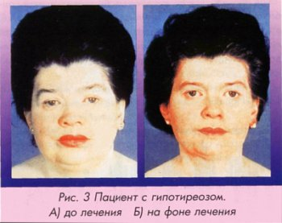2)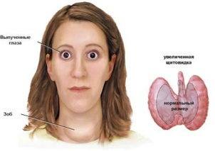

3)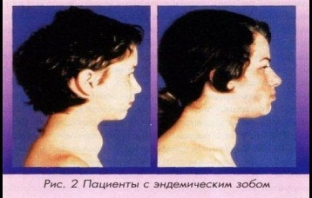4)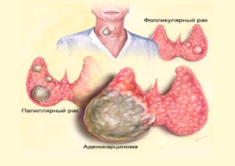

- Гипотиреоз- это заболевание, обусловленное недостаточностью выработки гормонов щитовидной железы.
Основными проявлениями болезни являются:
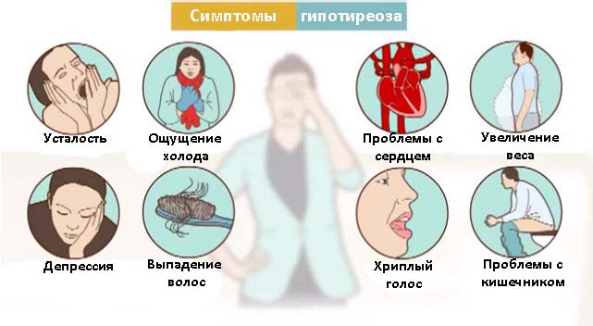
Причины возникновения:
- Операция по удалению ЩЖ

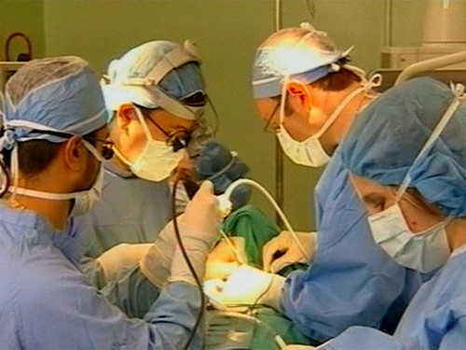

- Воспалительные заболевания щитовидной железы;

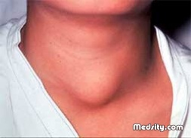

Воздействие радиации;

- Лечение препаратами радиоактивного йода;

Диффузный токсический зоб
Это заболевание, обусловленное избыточной секрецией тиреоидных гормонов щитовидной железы, которое приводит к тиреотоксикозу.
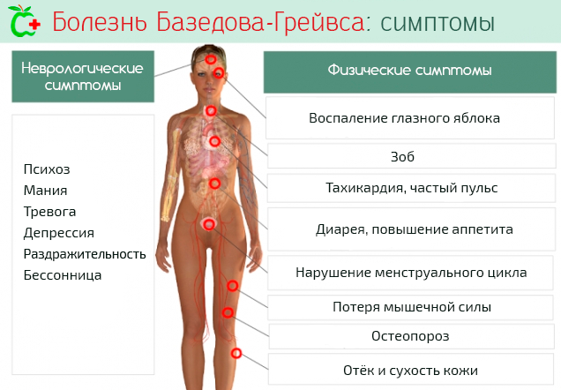
Основными проявлениями болезни являются:
Причины возникновения:
- Нервно – психическое потрясение;
- Наследственная предрасположенность;
- Женский пол;
- Хронические очаги инфекции;
- Сахарный диабет;

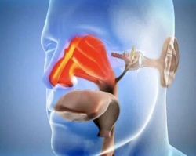
Эндемический зоб
Это хроническое заболевание щитовидной железы, характеризующиеся увеличением её в размерах(зоб),а также нарушением её функции из-за дефицита йода.
Основным проявлениям болезни является гиперплазия(увеличение) щитовидной железы:
Причины возникновения:
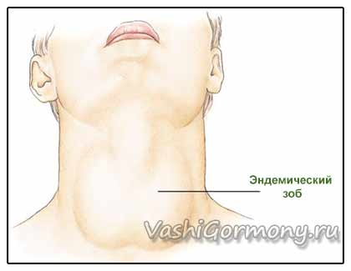
- Низкое поступление йода в организм;
- Недостаточный синтез тиреоглобулина в эндемичной местности;
- Аутоиммунные факторы;
- По данным Всемирной организации здравоохранения (ВОЗ), йододефицитные заболевания можно считать настоящей неинфекционной эпидемией. В мире более 1 570 млн человек (больше 30% населения земного шара) находятся в зоне риска и ещё около 500 млн проживают в регионах с дефицитом йода и высокой частотой развития эндемического зоба — одного из наиболее распространённых йододефицитных заболеваний.

Рак щитовидной железы
Это злокачественная опухоль, которая развивается из клеток щитовидной железы.
Основными проявлениями болезни являются:

    - Увеличение лимфоузлов на шеи;
    - Затруднение глотания;
    - Осиплость голоса;
    - Непрекращающийся кашель;

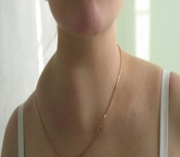
Причины возникновения:
- Наличие хронических воспалительных процессов в щитовидной железе;
- Состояния, связанные с изменением гормонального баланса в женском организме (климакс, беременность, лактация).
- Наличие зоба.
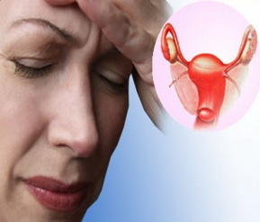
Второй этап исследования
На данном этапе был проведен анализ заболеваемости в г. Куйбышеве и Куйбышевском районе. На учете с различными заболеваниями щитовидной железы в 2016году в г. Куйбышевенаходилось 733человека. В том числе:
Гипотиреоз -309 человек
Диффузный токсический зоб-62 человека
Эндемический зоб-225 человек
Тиреоидит-105 человек
Другие заболевания ЩЖ-32 человека
На первом месте по заболеваемости является гипотиреоз
- Если сравнить данные 2016 года с двумя годами раньше, то на учете с различными заболеваниями щитовидной железы в 2014 и 2015году в г. Куйбышеве находилось соответственно 799 и 691человек.
В том числе:
в 2014г в 2015г.
Гипотиреоз- 264человека 240человек
Диффузный токсический
зоб 64 человека 59 человек
Эндемический зоб- 204 человека 225 человек
Тиреоидит 180 человек 105 человек
Другие заболевания
ЩЖ 87 человек 62 человека
- На первом месте по заболеваемости и в 2014, 2015 и 2016 годахстоит гипотиреоз.
Впервые установленный диагноз заболеваний ЩЖпо годам:
2014г.-205 человек, из них: гипотиреоз-147человек; гипертиреоз-19 человек; тиреоидит-33 человека; другие заболевания ЩЖ-6 человек;
2015г.-107 человек, из них: гипотиреоз-33человека; гипертиреоз-13 человек; тиреоидит-21 человек; другие заболевания ЩЖ-40
2016г.-69человек, из них: гипотиреоз-36человек; гипертиреоз-11 человек; тиреоидит-19 человек; другие заболевания ЩЖ-3 человека
Третий этап исследования:
На данном этапе студенты проводили беседы с пациентами поликлиники по профилактике заболеваний щитовидной железы. Студентами была составлена памятка, которая содержит следующую информацию:
*ежедневное восполнение недостатка микроэлементов йода и селена не более 200 мкг в сутки. Но поступать он должен регулярно;
*отказ от курения;
*снижение массы тела до нормальных величин, т.к. доказано, что увеличение щитовидной железы часто наблюдается у курильщиков и у людей с избыточной массой тела;
*применение защитных средств для уменьшения влияния ультрафиолетового излучения;
* употребление экологически чистых продуктов питания, использование очистителей для питьевой воды;
*обследовать щитовидную железу раз в 2-3 года. Обследование очень простое. Сам процесс заключается в сдаче крови на гормон щитовидной железы и УЗИ обследование.
Вывод:Всемирная организация здравоохранения сообщает, что на данный момент приблизительно 655 миллионов человек страдают каким- либо заболеванием щитовидной железы.Главный эндокринолог Новосибирской областиОлеся Шабельнико:«В Новосибирской области сегодня 47 тысяч жителей страдают различными заболеваниями щитовидной железы, у 60% это обусловлено йодным дефицитом. Частота же патологии в нашем регионе такая же, как и в целом по России».

